**StuPlus**

**软件用户手册**

西北工业大学326伐木累小组

**目录**

1. 引言 3

1.1. 系统概述 3

1.2. 文档概述 3

2. 2软件综述 3

2.1. 软件应用 3

2.2. 软件清单 4

2.3. 软件环境 4

3. 使用软件指南 5

3.1. 能力 5

3.2. 约定 5

3.3. 使用指南 5

3.4. 相关处理 17

3.5. 数据备份 18

3.6. 错误，故障和紧急情况时的恢复 18

4. 快速引用指南 18

4.1. 我的 19

4.2. 学习 20

4.3. 运动 20

4.4. 发现 21

**1.引言**

**1.1.系统概述**

我们小组此次的项目“StuPlus”是一款以GPS定位技术、移动计算、云计算、大数据等为支撑技术，基于时间分析和轨迹分析的位置服务，为学生提供学习、运动、社交等校园生活服务的应用。通过记录实时位置描绘运动轨迹并且记录运动步数以及查看好友位置方便好友联系。可以查看和安排学习计划，查看和发布校园动态生活、学习动态、运动动态，讨论热门话题，查看基于位置的运动和学习的排行榜、好友PK、周报，查看学习时长，查看健康数据，推送运动知识、学习培训等消息以及提供基于轨迹的好友亲密度分析、智能好友推荐等功能。

**1.2.文档概述**

本计划编写目的是更清晰地理解StuPlus项目的业务要求，明确项目需要做的工作，并为保证项目在预算、日期和质量方面的要求提供可执行的依据，包含了范围、进度安排、质量控制、预算和变更等在内的明确的计划和安排，以切实能保证项目能在控制中完成。

**2.软件综述**

**2.1.软件应用**

StuPlus是一款以GPS定位技术、移动计算、云计算、大数据为技术支撑，基于时间和轨迹分析的位置服务APP。它旨在为学生提供更加人性化的校园生活服务。StuPlus通过GPS记录用户的实时位置，并描绘出用户的历史运动轨迹。依靠用户的位置及时间信息，它可以为用户提供更符合应用场景的服务。  
 StuPlus所提供的服务分为四个模块，分别是个人信息模块、运动信息模块、学习模块、发现模块。

**2.2.软件清单**

1. 完成的软件系统

最后完成的软件系统，其功能、模块和性能要求请参考文档《项目需求说明书》中关于产品特征的描述。最后完成的软件，要求是安装包的形式，并且使用光盘的形式进行交付。

1. 数据库脚本程序：

在系统遭受灾难的时候，客户方的系统管理员可以使用该脚本程序恢复数据库的结构。文档《项目数据库脚本》是该交付物的形式。

1. 操作手册

操作手册提供用户对软件系统的操作指导，要求同时提供.DOC格式的电子文档和至少一份打印稿。

1. 安装指南

提供给甲方管理员关于对客户程序、数据库系统的安装指导，要求同时提供.DOC 格式的电子文档和至少一份打印稿。

1. 培训资料

相关的培训的资料要求提供给用户。

**2.3.软件环境**

* 操作系统：Android 4.0以上
* 应用服务器：Tomcat6.0及以上版本、weblogic 10及以上版本
* 数据库系统：Oracle
* 网络：3G以上

**3.使用软件指南**

**3.1.能力**

StuPlus是面向大学校园，针对大学学生提供的基于位置的服务，因此系统需要能够支持大约五万台终端的使用、同时在线并行使用的人数至少为八千人。

**3.2.约定**

* StuPlus记录的信息中，所有客户端与服务器的交互均通过TCP传输，保证传输数据的正确与完整。可能有误差的数据有用户手机GPS所提供的位置数据以及时间数据。
* 对于GPS位置数据，底层接口为上层提供了误差大小的范围估计。因此，规定客户端当位置误差范围小于50米时再向服务器传递数据，以此保证服务器所记录的用户位置信息基本是准确的。
* 对于时间信息，有两个约定。其一，客户端向服务器发送用户的实时位置信息时需要包括采集位置信息的时间。即用户实时位置信息的采集时间是由客户端提供，而不是以到达服务器的时间为准，以此保证采集时间的准确。其二，服务器收到用户的位置信息后，在做记录之前需要判断该记录的采集时间不能距离服务器的当前时间过长。以此保证数据的合理性与实时性。

**3.3.使用指南**

* 我的主页

用户进入平台注册登录后即可进入我的主页，可以查看个人的各项数据分析以及我的足迹，好友位置以及设置功能。

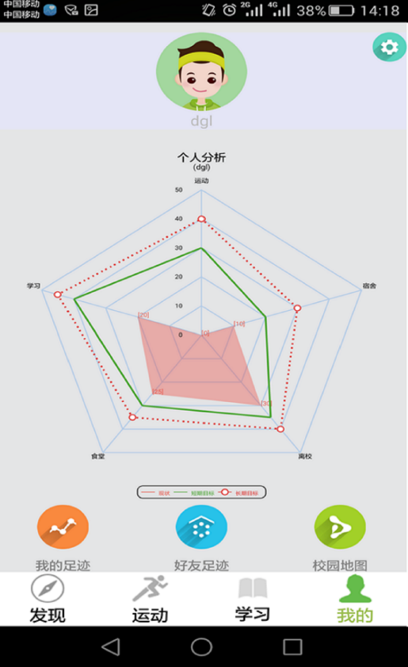

图 3-1

我的主页下的我的足迹。在此功能下可以查看自己的当前位置以及回放历史位置轨迹，查看具体时间点下的位置。

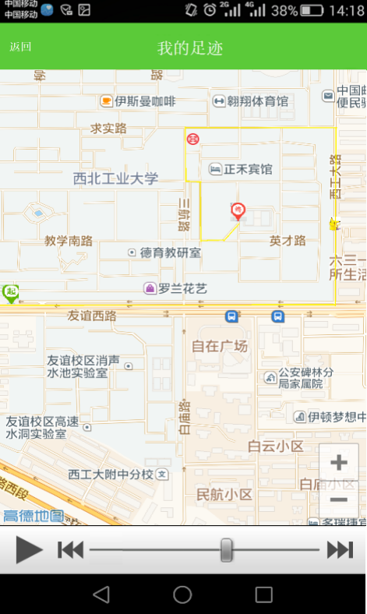

图 3-2

我的主页下的好友位置。在此功能下可以看见好友目前的位置，点击好友头像可以看见好友的详细资料，方便联系好友。

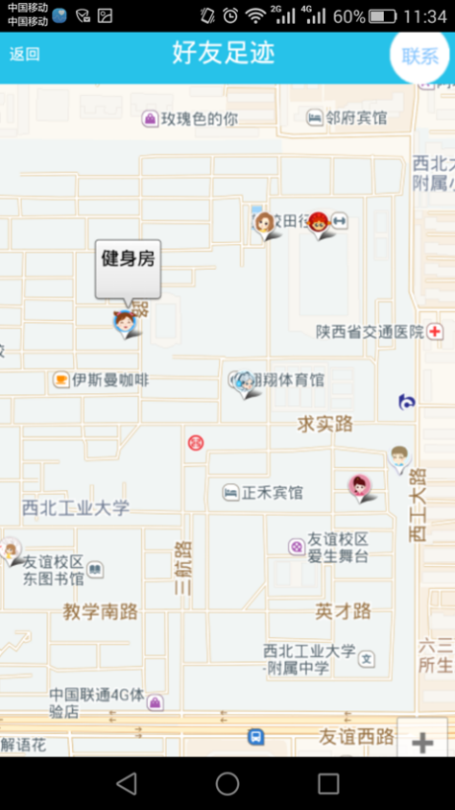 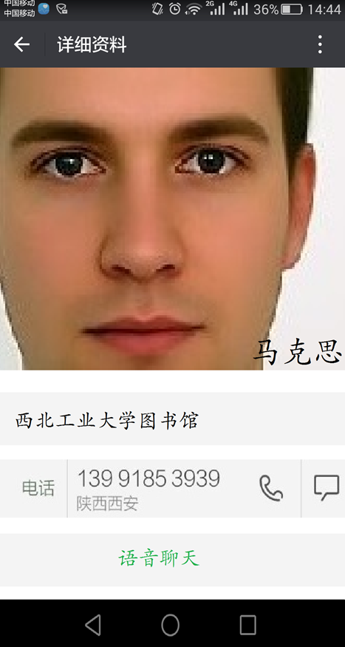

图 3-3

我的主页下的校园地图。此功能下可以查看老校区和新校区的地图。

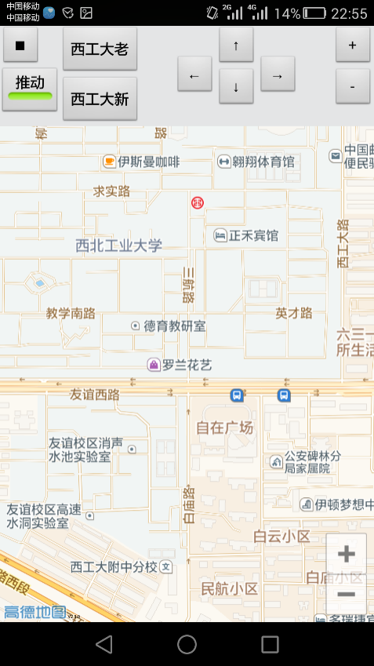 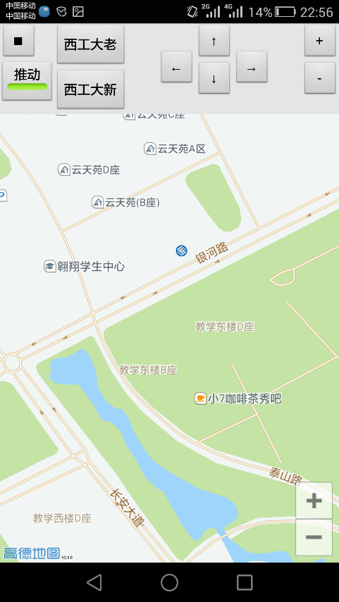

图 3-4

我的主页下的设置。右上角设置点击进入可以查看个人信息，好友亲密度，运动和学习周报，通讯录以及摇一摇功能和退出登录。

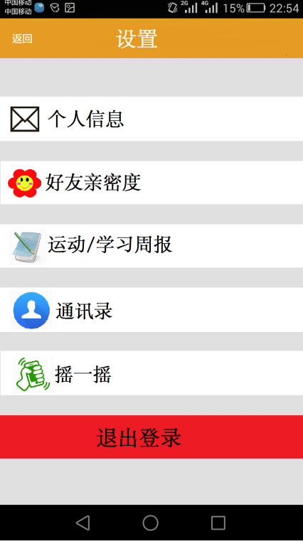

图 3-5

设置下的好友亲密度。在此功能下可以查看与每位好友的亲密度以及亲密度排名情况，并且可以分享给好友。

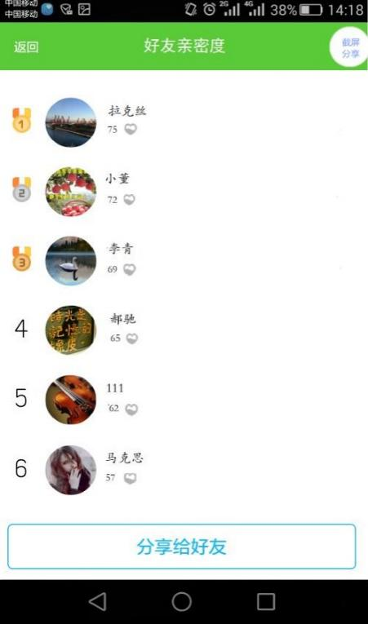

图 3-6

设置下的运动学习周报。在此功能下可以查看本周到目前为止以及历史每一周运动和学习的总时间，平均时间，达标天数以及在好友中的排名。

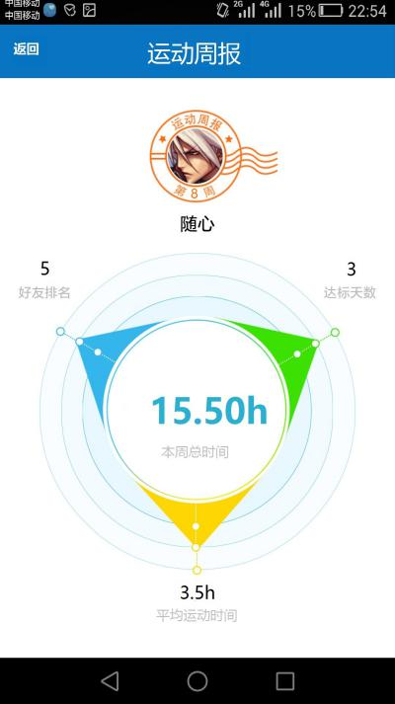 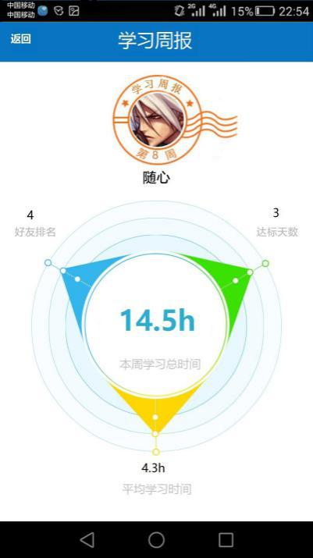

图 3-7

设置下的通讯录可以查看所有好友，以及新好友消息验证和新朋友查找、添加，可能认识的人推荐功能。

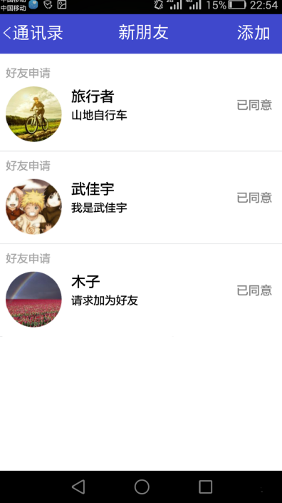 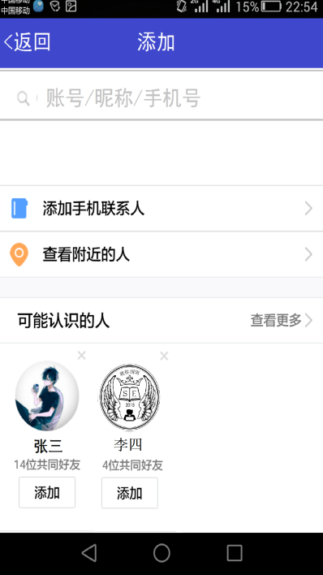

图 3-8

* 学习主页

进入学习主页可以查看本周学习计划分布，学习时间记录，好友PK，学习排行榜以及培训，并且可以添加本周学习计划，点击学习动态可出现动态详情。

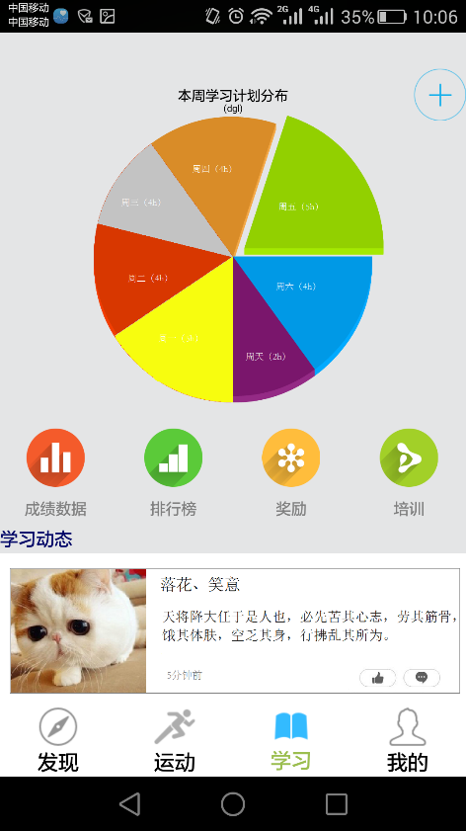 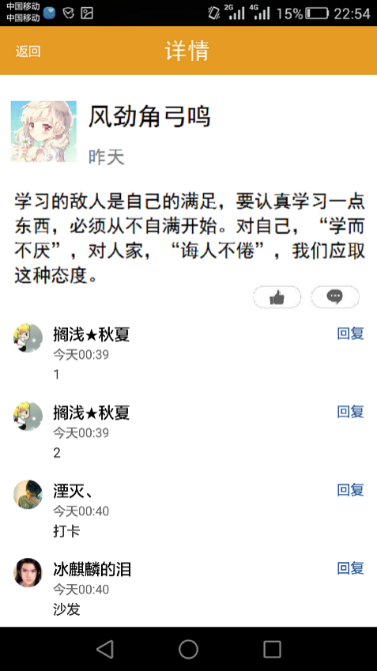

图 3-9

学习主页下的时间记录。此功能可查看当前数据与预期数据以及他们之间在折线图上的对比。也可以查看历史的学习数据。

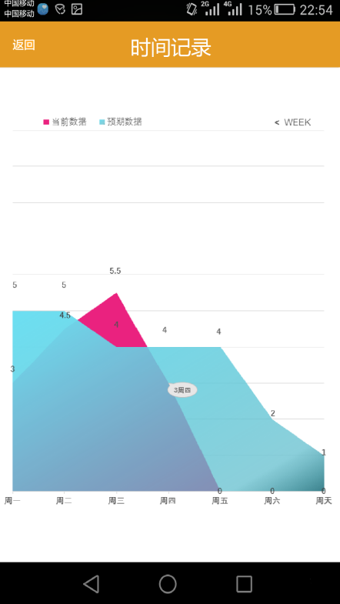

图 3-10

学习主页下排行榜。此功能可以查看自己和好友的学习时间以及所有好友学习时间的排名榜，并且可以为好友点赞以及分享给好友。

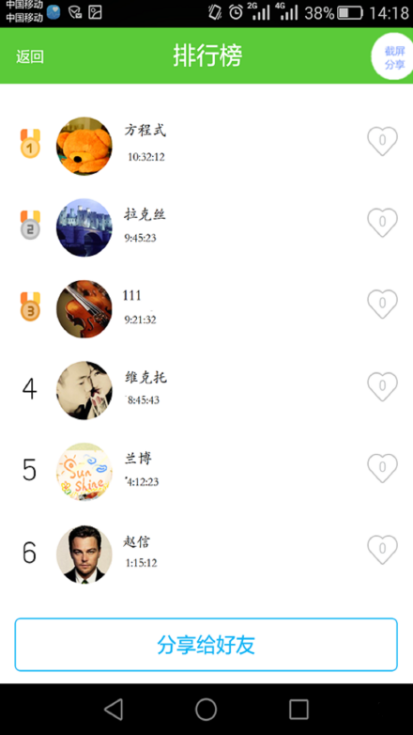

图 3-11

学习主页下的好友PK。在此功能下可以查看当天以及历史每一天的学霸学习时间，学渣学习时间，好友平均学习时间以及自己的学习时间与这三个时间的对比。

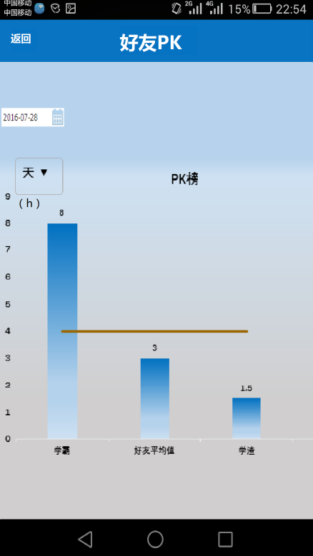

图 3-12

* 运动主页

此功能下可以查看当前天气以及温度和今天到目前为止所走的步数。还有健康数据，好友PK，排行榜以及运动知识等。

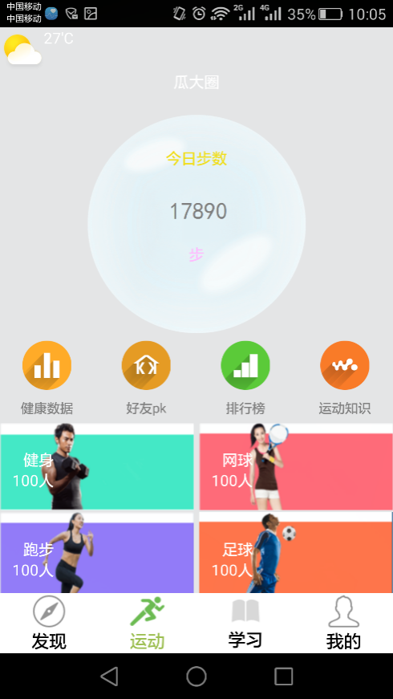

图 3-13

运动主页下的健康数据。在此功能下可以查看今天到目前为止以及历史每一天的空气指数，运动步数，运动时长，消耗热量以及我的荣誉。

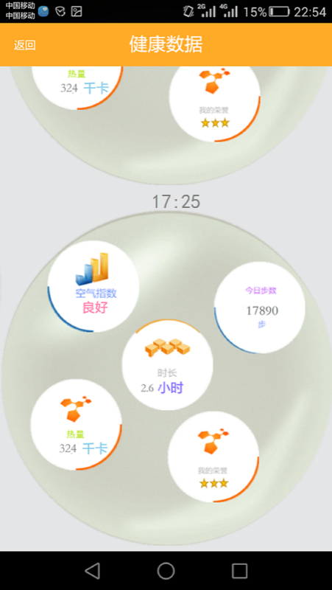

图 3-14

运动主页下排行榜。此功能可以查看自己和好友的运动时间以及所有好友运动时间的排名榜，并且可以为好友点赞以及分享给好友。

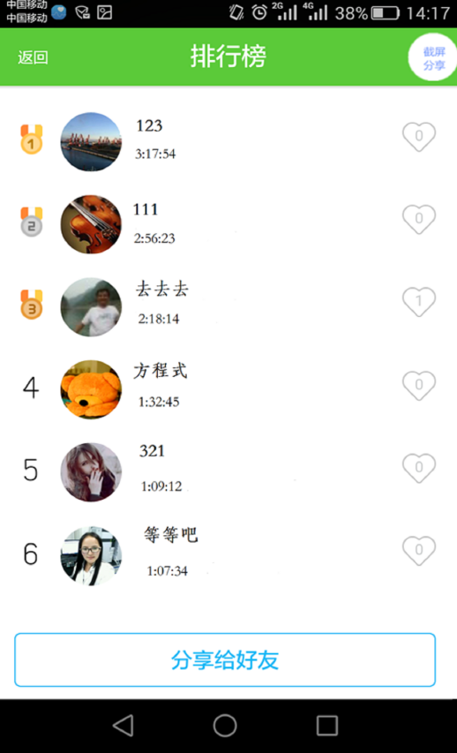

图 3-15

运动主页下的好友PK。在此功能下可以查看当天以及历史每一天的运动达人运动时间，宅男宅女运动时间，好友平均运动时间以及自己的运动时间与这三个时间的对比。

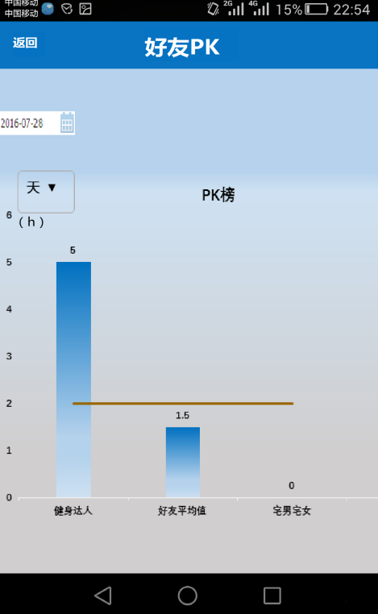

图 3-16

运动主页下的运动知识。在此功能下可以查看网球知识，健康知识，足球知识和篮球知识，如图所示的网球知识：

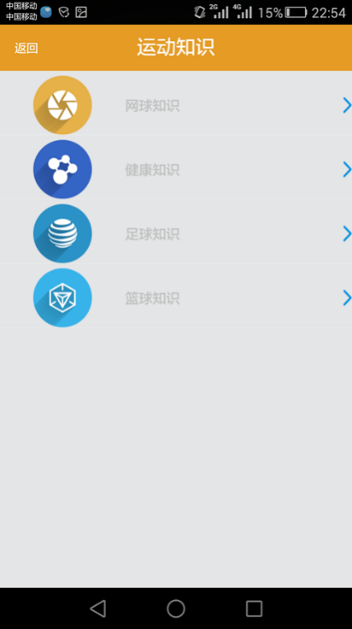 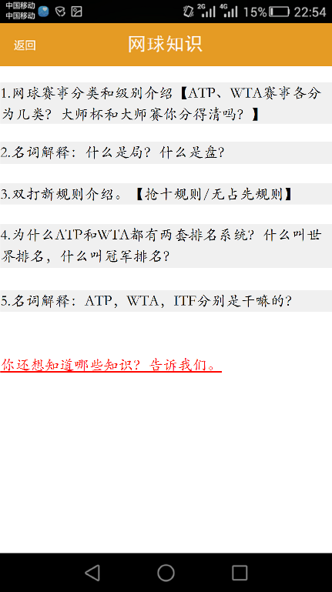

图 3-17

* 发现主页

在此功能下可以查看关于健身、网球、跑步、足球、篮球、健走的热门话题以及校园动态生活。

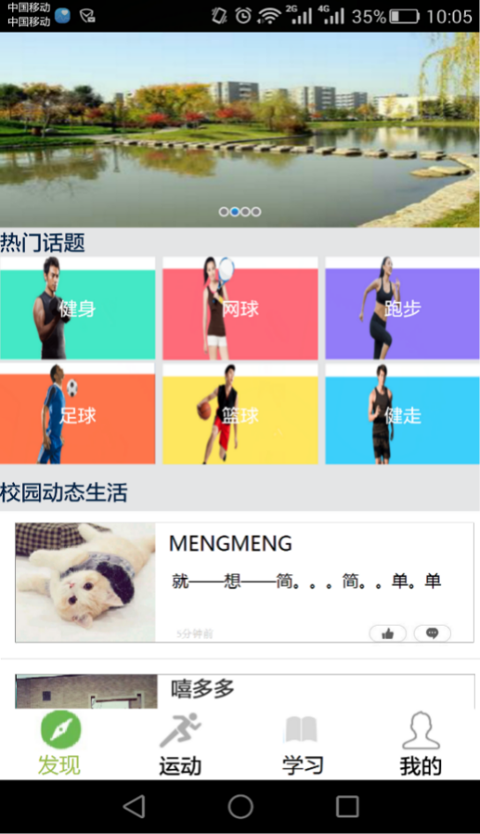

图 3-18

**3.4.相关处理**

我们作品的一大创新点就是可以看到好友的位置，但这同时也是我们的一个难点，因为它牵扯的一大问题就是隐私问题。

经过讨论，我们采取了以下的解决方案。我们的轨迹记录只局限于学校内部，像图书馆，自习室，体育馆等这些地点，不涉及别的其他的隐私地点。

在我们的app里面，添加的都是自己的好友，可能有的信息你并不想让你的家人看到自己的位置，但是想让自己的朋友知道，就像如果今天一个人去了体育馆，你就想让你的好友看到，说不定他也想来玩呢，你们还可以组队。

并且，在app里面可以选择开放权限，选择向谁开放，开放哪些地点，只对哪些人开放哪些地点等特色功能。

还有，人员与轨迹之间是加密处理的，我们采用了对称加密算法，只有我们的app才能解密人员与轨迹之间的对应关系。对称加密(也叫私钥加密)指加密和解密使用相同密钥的加密算法。有时又叫传统密码算法，就是加密密钥能够从解密密钥中推算出来，同时解密密钥也可以从加密密钥中推算出来。对称算法的安全性依赖于密钥，泄漏密钥就意味着任何人都可以对他们发送或接收的消息解密，所以密钥的保密性对通信性至关重要。对称加密算法的特点是算法公开、计算量小、加密速度快、加密效率高。

**3.5.数据备份**

应尽量提示用户并尝试恢复，减少崩溃的几率。对于出错的提示不应只有弹出框这种单一的形式。而应提供界面控件外观变化、震动反馈等其他形式。

客户端和服务器之间的数据交换应该遵从RESTful的风格，服务器端不保留有关客户端的任何状态。请求应该设有合适的超时时间，任何一方超时后另一方应该直接放弃该次请求，由请求方重新尝试请求。

StuPlus系统应该使用JSON Web Token技术作为客户端验证身份的方法，并使用HTTPS作为传输层协议，以此保证用户数据的安全性。

服务器端不可存放用户密码的明文，需要加盐哈希之后再做储存。

具体的秘钥设置不能存在于代码之中，而应设置于环境变量或配置文件中。

**3.6.错误，故障和紧急情况时的恢复**

在StuPlus系统中，若发生错误，应尽量提示用户并尝试恢复，减少崩溃的几率。对于出错的提示不应只有弹出框这种单一的形式。而应提供界面控件外观变化、震动反馈等其他形式。

客户端和服务器之间的数据交换应该遵从RESTful的风格，服务器端不保留有关客户端的任何状态。请求应该设有合适的超时时间，任何一方超时后另一方应该直接放弃该次请求，由请求方重新尝试请求。

**4.快速引用指南**

针对大学生的特点以及需求，“StuPlus”共分为“我的”“运动”“学习”“发现”四大功能模块。

**4.1.我的**

* 轨迹回放

对大学生进行实时定位，大学生可以在我的足迹中查看自己的当前位置。如果用户想知道自己几周前某一天的路径，就可以选择日期，然后该软件就会为你自动播放轨迹信息。

* 基于轨迹的好友亲密度查看

“StuPlus”会分析用户的轨迹数据，根据轨迹信息的相似程度，向用户呈现出与各个好友的亲密度。

* 好友位置查看

“StuPlus”具有实时定位的功能，大学生不仅可以看到自己的位置信息，也可以看到好友的位置，这样如果你想找好友帮你在某个地点办一些事情的话就不用大费周章的找了，很方便快捷。

* 基于轨迹的智能好友推荐

“StuPlus”会分析用户的轨迹数据，然后根据轨迹数据的相近程度，向你推荐可能具有生活习惯的好友。

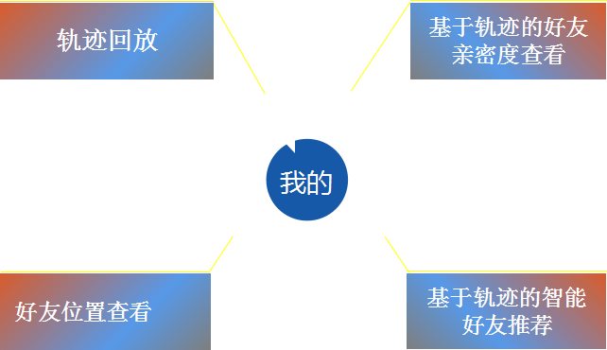

图 4-1 我的

**4.2.学习**

* 基于轨迹的时间记录查看

在校大学生可以定制自己的学习时间计划，然后“StuPlus”会统计出用户的实际学习时间，分析用户当天或周内的任务完成情况。

* 基于轨迹的学习排名查看

“StuPlus”会统计分析出用户在各个场景下的学习时间，然后与好友的数据做对比分析，从而呈现出学习排名情况。

* 基于轨迹的好友学习PK数据查看

用户也可以选择好友，进行一对一的PK，这样就可以清楚的知道自己与学霸之间的距离了。

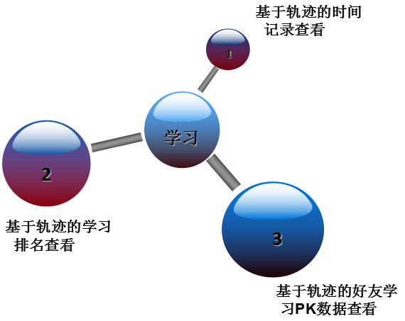

图 4-2 学习

**4.3.运动**

* 基于轨迹的健康数据查看

“StuPlus”会根据用户的地点判断出用户的运动类型，然后再根据在用户该点所呆的具体时间计算出用户消耗的热量等其他一些健康数据。

* 基于轨迹的场景数据查看

“StuPlus”会定位用户的当前位置分析出用户的运动类型，以及运动时间。

* 基于轨迹的运动排名信息查看

“StuPlus”会统计分析所有好友的运动数据，然后给出具体的排名信息，以供用户查看。

* 基于轨迹的好友运动PK数据查看

用户可以选择具体的好友进行一对一的PK，方便查看自己与运动达人的差距，当然也能获取到自己的运动优势。

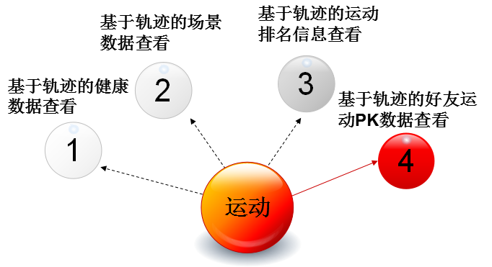

图 4-3 运动

**4.4.发现**

“StuPlus”会根据你的位置，向你推荐周围你可能感兴趣的校园学习活动、校园运动、校园社交活动、商品推荐。

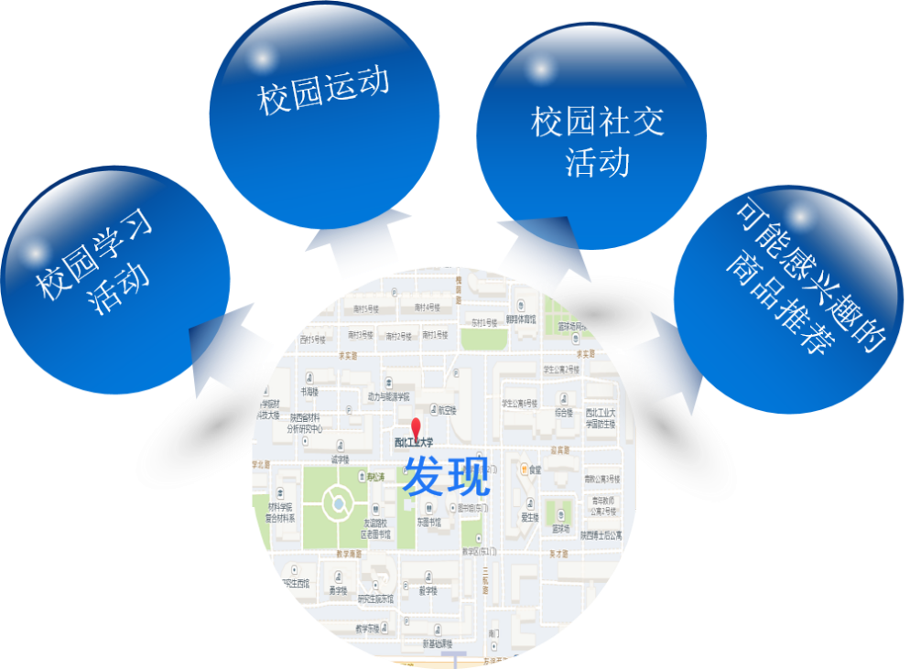

图 4-4 发现